ACTIVIDAD DE AULA MINIMARKET 24 HORAS
En parejas, ayudarán a la persona responsable del minimarket «La Esquina 24h» a revisar qué productos se venden y cuándo. A partir de esas cifras, propondrán una actuación de reposición: comprobar o reponer productos para mantenerlos disponibles.
Utilicen ventas_minimarket_24h.csv. Contiene 420 líneas de venta de 18 productos y 6 categorías, del 12 al 18 de octubre de 2026. Los datos y los precios son ficticios. Respondan dentro de este documento con capturas de pantalla los apartados de las tablas del apartado 2 y las preguntas del resto de apartados.
Apartado 1 Abran el archivo y comprueben qué contiene
- Abran el CSV en la hoja de cálculo disponible. Si aparece el asistente de importación, seleccionen UTF-8, separador punto y coma y coma decimal. Deben aparecer nueve columnas y los encabezados en la primera fila.
- Guarden una copia como libro de trabajo de la hoja de cálculo, por ejemplo .xlsx u .ods. Llamen Datos a la hoja que contiene los registros y conserven el CSV original sin modificar.

- Cada fila representa la venta de un producto y puede contener varias unidades. Identifiquen producto, categoria y franja. Distingan unidades, precio_unitario_eur e importe_eur: cantidad, precio de una unidad y total cobrado en esa línea.
- En el documento de respuestas, expliquen qué representa una fila. Elijan dos líneas y escriban su id_linea, las unidades, el precio y la comprobación: unidades × precio unitario = importe. No cuenten las filas como si fueran unidades, tickets o clientes.
Apartado 2 Elaboren tres tablas de resumen
Creen una hoja llamada Resumen. Agrupar significa reunir las líneas que tienen el mismo producto, categoría o franja y sumar sus unidades e importes. Pueden utilizar tablas dinámicas o sumas condicionadas siguiendo la demostración del profesor.

- Tabla 1 Productos: incluyan una fila por cada uno de los 18 productos y tres columnas: Producto, Unidades totales e Ingresos totales EUR. Para cada producto, sumen todas sus unidades y todos sus importes del archivo.
  - Ordenen la tabla de productos de mayor a menor por unidades. Anoten en el documento los cinco primeros y sus unidades. Después ordénenla por ingresos y anoten los cinco primeros y sus importes. Ordenen siempre la tabla completa para conservar la relación entre producto y cifras.
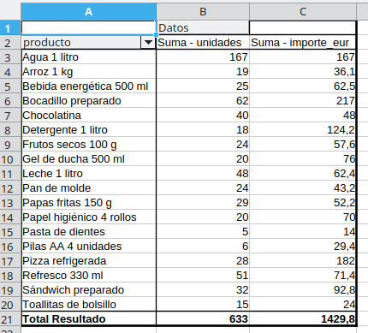

- Tabla 2 Categorías: incluyan una fila por cada una de las 6 categorías y tres columnas: Categoría, Unidades totales e Ingresos totales EUR. Sumen las unidades y los importes de todos los productos de cada categoría.
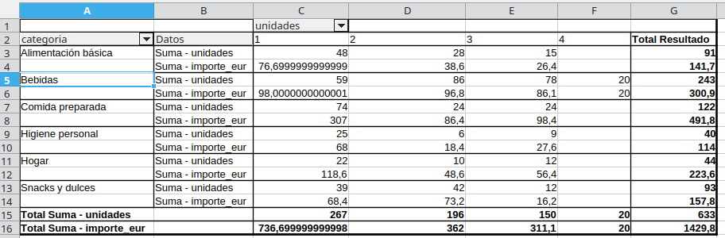

- Tabla 3 Franjas: incluyan cuatro filas, Madrugada, Mañana, Tarde y Noche, y tres columnas: Franja, Unidades totales e Ingresos totales EUR. Sumen las ventas de cada franja durante toda la semana, no las de un único día.
  - Las franjas son 00:00–05:59, 06:00–11:59, 12:00–17:59 y 18:00–23:59, respectivamente. Ya están indicadas en la columna franja; no necesitan calcularlas.
  - Calculen las unidades y los ingresos totales del archivo. Comprueben que cada una de las tres tablas suma esos mismos totales. No sumen las tres tablas entre sí: resumen las mismas ventas de tres formas diferentes.
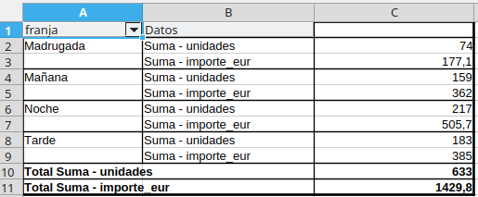

Apartado 3 Respondan a partir de sus resultados
En este documento, respondan estas preguntas numeradas. Incluyan el nombre del producto, categoría o franja y la cifra que apoya cada respuesta.
- 3.1 ¿Qué producto vende más unidades?
  - El agua de 1L
- ¿Qué producto genera más ingresos?
  - La Pizza refrigerada
- ¿Coinciden? Expliquen cómo influye el precio unitario en esa diferencia.
  - No. Debido a que el agua de 1L cuesta menos que la pizza refrigerada. El coste de la pizza es de 6.5€ y el del agua es de 1€.
- 3.2 ¿Qué categoría genera más ingresos?
  - La comida preparada
- ¿Qué franja concentra más unidades y cuál genera más ingresos? Utilicen sus tablas para justificarlo.
  - En la noche se concentran mas unidades con 217 y también en ingresos con 505,70€
- 3.3 Propongan una sola actuación de reposición: qué revisarían o cambiarían, para qué productos o en qué momento. Apóyenla en dos cifras de sus tablas y expliquen qué observarían después para comprobar si funciona. No indiquen una cantidad exacta de compra: desconocen las existencias.
  - Reforzar la reposición en neveras de Agua de 1 litro justo antes que comience la franja de la noche.
  - El agua es el producto mas demandado con 167 unidades vendidas en la semana. Por otro lado, la noche es el momento de mayor pico de trabajo acumulando n total de 217 unidades vendidas en esa franja
  - Analizando se puede observar que el agua durante la franja nocturna aumenta en las semanas siguientes. Si las ventas suben, indicarán que antes se estaban perdiendo ventas por falta de stock, en el momento de mayor demanda. Si se mantiene estable, significará que la disponibilidad de producto ya era adecuado
- 3.4 Completen cuatro frases:
- «Un dato concreto del archivo es…»: que un Bocadillo preparado tiene un precio de venta de 3,50€
- «Al agrupar los datos hemos obtenido…»: que el Bocadillo preparado es el producto individual que mas ingresos ha generado, alcanzando los 217€
- «En esta semana observamos…»: que este producto impulsa fuertemente a su categoria, convirtiendola en la seccion mas rentable de la tienda con 419,80€ facturados
- «A partir de ello proponemos…». Colocar los bocadillos y la comida preparada en la zona de mayor visibilidad de la tienda, para fomentar las compras por impulso y aumentar aun mas la facturación.
- 3.5 ¿Qué información falta para calcular el beneficio? ¿Por qué no pueden asegurar, con una sola semana, que el comportamiento será siempre el mismo?
  - Falta aun mas datos de semanas de facturación o ventas, dado que solo nos proporciona una semana de ventas y no es suficiente. Puede variar la venta
Apartado 4 Expliquen qué no pueden saber con estos datos
- 4.1 El archivo describe una semana pasada. ¿Sirve para saber qué se está vendiendo esta noche? Expliquen qué nuevos registros necesitarían y cómo los compararían con el histórico.

- 4.2 Imaginen que en una línea falta el precio y tampoco se puede verificar el importe. Expliquen por qué no deben sustituirlos por cero y cómo comunicarían que el total calculado está incompleto. Respondan por escrito: no tienen que borrar ni alterar datos del CSV.

Pregunta individual
Respondan por separado en unas cinco líneas: «El producto que más unidades vende es necesariamente el que más ingresos y beneficios produce». Indiquen si están de acuerdo, utilicen un ejemplo del archivo y expliquen qué dato adicional necesitarían para hablar de beneficio.
Entrega
BDA_UT1_MINIMARKET_PAREJA_NOMBRES.pdf

